**Sel Galvani** atau disebut juga dengan **sel volta** adalah [sel elektrokimia](http://id.wikipedia.org/w/index.php?title=Sel_elektrokimia_%28elektrokimia%29&action=edit&redlink=1) yang dapat menyebabkan terjadinya energi listrik dari suatu [reaksi redoks](http://id.wikipedia.org/wiki/Reaksi_redoks) yang spontan. reaksi redoks spontan yang dapat mengakibatkan terjadinya energi listrik ini ditemukan oleh [Luigi Galvani](http://id.wikipedia.org/wiki/Luigi_Galvani) dan [Alessandro Guiseppe Volta](http://id.wikipedia.org/w/index.php?title=Alessandro_Guiseppe_Volta&action=edit&redlink=1).

Sel Volta adalah rangkaian sel yang dapat menghasilkan arus listrik. Dalam sel tersebut terjadi perubahan dari reaksi redoks menghasilkan arus listrik.

Sel volta terdiri atas elektroda tempat berlangsungnya reaksi oksidasi disebut anoda(electrode negative), dan tempat berlangsungnya reaksi reduksi disebut katoda(electrode positif).

**Rangkaian Sel Galvani**

[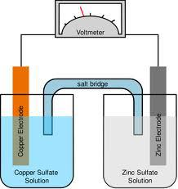](http://id.wikipedia.org/wiki/Berkas:Sel_galvani.jpg)

Contoh rangkaian sel galvani.

sel galvani terdiri dari beberapa bagian, yaitu:

1. [voltmeter](http://id.wikipedia.org/wiki/Voltmeter), untuk menentukan besarnya potensial sel.
2. [jembatan garam](http://id.wikipedia.org/w/index.php?title=Jembatan_garam&action=edit&redlink=1) (*salt bridge*), untuk menjaga kenetralan muatan listrik pada larutan.
3. [anoda](http://id.wikipedia.org/wiki/Anoda), elektroda negatif, tempat terjadinya reaksi oksidasi. pada gambar, yang bertindak sebagai anoda adalah elektroda [Zn](http://id.wikipedia.org/wiki/Zn)/seng (*zink electrode*).
4. [katoda](http://id.wikipedia.org/wiki/Katoda), elektroda positif, tempat terjadinya reaksi reduksi. pada gambar, yang bertindak sebagai katoda adalah elektroda [Cu](http://id.wikipedia.org/wiki/Cu)/tembaga (*copper electrode*).

**Proses dalam Sel Galvani**

Pada anoda, logam Zn melepaskan elektron dan menjadi Zn2+ yang larut.

Zn(s) → Zn2+(aq) + 2e–

Pada katoda, ion Cu2+ menangkap elektron dan mengendap menjadi logam Cu.

Cu2+(aq) + 2e– → Cu(s)

hal ini dapat diketahui dari berkurangnya massa logam Zn setelah reksi, sedangkan massa logam Cu bertambah. Reaksi total yang terjadi pada sel galvani adalah:

Zn(s) + Cu2+(aq) → Zn2+(aq) + Cu(s)

Sel Volta dalam kehidupan sehari – hari :

**1. Sel Kering (Sel Leclanche)**

[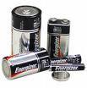](https://esdikimia.files.wordpress.com/2011/09/images.jpg)Dikenal sebagai batu baterai. Terdiri dari katode yang berasal dari karbon(grafit) dan anode logam zink. Elektrolit yang dipakai berupa pasta campuran MnO2, serbuk karbon dan NH4Cl.  
Persamaan reaksinya :  
Katode : 2MnO2 + 2H+ + 2e ” Mn2O3 + H2O  
Anode : Zn ” Zn2+ + 2e  
Reaksi sel : 2MnO2 + 2H+ + Zn ” Mn2O3 + H2O + Zn2

**2. Sel Aki**

[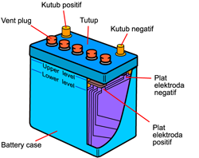](https://esdikimia.files.wordpress.com/2011/09/hal-6.png)Sel aki disebut juga sebagai sel penyimpan, karena dapat berfungsi penyimpan listrik dan pada setiap saat dapat dikeluarkan . Anodenya terbuat dari logam timbal (Pb) dan katodenya terbuat dari logam timbal yang dilapisi PbO2.Reaksi penggunaan aki :  
Anode : Pb + SO4 2- ” PbSO4 + 2e  
Katode : PbO2 + SO42-+ 4H++ 2e ” PbSO4 + 2H2O  
Reaksi sel : Pb + 2SO4 2- + PbO2 + 4H+ ” 2PbSO4 + 2H2O

Reaksi Pengisian aki :  
2PbSO4 + 2H2O ” Pb + 2SO4 2- + PbO2 + 4H+

**3. Sel Perak Oksida**

Sel ini banyak digunakan untuk alroji, kalkulator dan alat elektronik.  
Reaksi yang terjadi :

Anoda : Zn(s) + 2OH-(l) ” Zn(OH)2(s) + 2e  
Katoda : Ag2O(s) + H2O(l) + 2e ” 2Ag(s) + 2OH-(aq)  
Reaksi Sel : Zn(s) + Ag2O(s) + H2O(l) ” Zn(OH)2(s) + 2Ag(s)

Potensial sel yang dihasilkan adalah 1,34 V

**4. Sel Nikel Cadmium (Nikad)**

Sel Nikad merupakan sel kering yang dapat diisi kembali (rechargable). Anodenya terbuat dari Cd dan katodenya berupa Ni2O3 (pasta). Beda potensial yang dihasilkan sebesar 1,29 V. Reaksinya dapat balik :

NiO(OH).xH2O + Cd + 2H2O → 2Ni(OH)2.yH2O + Cd(OH)2

**5. Sel Bahan Bakar**

Sel Bahan bakar merupakan sel Galvani dengan pereaksi – pereaksinya (oksigen dan hidrogen) dialirkan secara kontinyu ke dalam elektrode berpori. Sel ini terdiri atas anode dari nikel, katode dari nikel oksida dan elektrolit KOH.

Reaksi yang terjadi :

Anode : 2H2(g) + 4OH-(aq) → 4H2O(l) + 4e  
Katode : O2(g) + 2H2O(l) + 4e → 4OH-(aq)  
Reaksi sel : 2H2(g) + O2 → 2H2O(l)

# Prinsip Kerja Transformator (Trafo)

[Transformator](http://www.alfianelectro.com/category/mesin-listrik/transformator/) | [Tidak ada Komentar](http://www.alfianelectro.com/prinsip-kerja-transformator-trafo/#respond)

[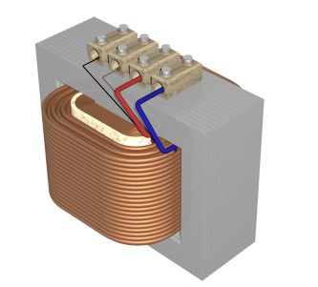](http://i1.wp.com/www.alfianelectro.com/wp-content/uploads/2016/01/transformator.jpg)via [en.wikipedia.org](http://en.wikipedia.org)

**Transformator (Trafo)** adalah sebuah mesin listrik statis yang berfungsi untuk mengubah (menaikkan atau menurunkan) tegangan dan arus listrik pada sistem tenaga atau rangkaian listrik. Umumnya trafo memiliki beberapa komponen penting yaitu inti besi (iron core), lilitan primer (NP), lilitan sekunder (NS) dan komponen bantu. Inti besi pada trafo berguna untuk mengalirkan fluks magnetik (Φ) yang dihasilkan dari tegangan primer (VP) sehingga menghasilkan tegangan keluaran sekunder (VS). Sedangkan komponen bantu transformator berfungsi untuk menunjang kinerja trafo, dapat berupa proteksi, pendingin, dan lainnya bergantung dari kapasitas trafo.

### ****PRINSIP KERJA TRANSFORMATOR (TRAFO)****

[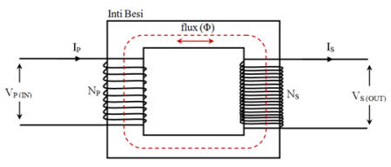](http://i0.wp.com/www.alfianelectro.com/wp-content/uploads/2016/01/Prinsip-Trafo.png)

Transformator memiliki prinsip kerja yang berdasar pada induksi elektromagnetik, dimana apabila suatu penghantar dialiri arus bolak balik, maka akan menyebabkan medan litrik yang kemudian akan menghasikan tegangan induksi (GGL). Transformator memiliki lilitan primer (NP) dan lilitan sekunder (NS) yang terpisah secara elektris namun tetap berhubungan secara magnetis. Kedua lilitan tersebut dihubungkan secara magnetis oleh inti besi.

Ketika sumber tegangan (VP) dihubungkan dengan lilitan primer (NP), maka akan mengalir arus primer (IP) yang menimbulkan fluks magnetik (Φ). Fluks magnetik yang diakibatkan oleh lilitan primer kemudian menginduksi lilitan sekunder sehingga menghasilkan gaya gerak listrik (GGL). GGL inilah yang kemudian menghasilkan arus dan tegangan. Arus dan tegangan yang dihasilkan bisa lebih rendah atau lebih tinggi bergantung dari trafo yang digunakan (step up atau step down).